[비디비치] ‘리퀴드 블러시’ 출시하며 색조 공략 강화
워터리스 제형·듀얼 팁 적용으로 차별화

- ‘혈색 메이크업’ 트렌드 겨냥, 맑은 발색과 광채 지속력 강화
- 올리브영·신세계V·네이버스토어에서 출시 기념 프로모션 진행
- 크림 블러시와 함께 전략 육성, 메이크업 시장 내 입지 강화

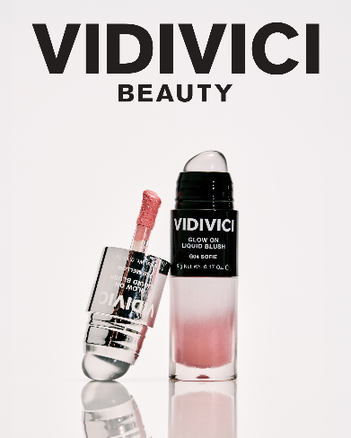
신세계인터내셔날의 코스메틱 브랜드 비디비치(VIDIVICI)가 색조 메이크업 시장 공략에 속도를 낸다. 쿠션과 베이스 제품을 중심으로 쌓아온 브랜드 경쟁력을 바탕으로 블러시 등 포인트 메이크업 카테고리까지 영향력을 넓히겠다는 전략이다.
비디비치는 이달 4일 신제품 ‘글로우 온 리퀴드 블러시’를 출시한다고 밝혔다. 최근 20~30대를 중심으로 피부 본연의 결을 살리면서 자연스럽게 혈색을 더하는 ‘물먹 메이크업’ 트렌드가 확산되면서 파우더보다 투명하고 맑게 표현되는 리퀴드·크림 타입 블러시 수요가 커지고 있다는 판단에서다.
이번 제품은 리퀴드 블러시 특유의 맑은 발색을 유지하면서 사용 편의성과 지속력을 높였다. 피부 위에 젤리처럼 투명하게 쌓이는 ‘젤리 글로우’ 광채를 구현했으며, 여러 번 덧발라도 뭉침 없이 생기를 더할 수 있어 메이크업 초보자도 손쉽게 사용할 수 있다.
비디비치는 액체형 블러시의 단점으로 지적되는 짧은 지속력과 탁하게 스며드는 현상을 개선하기 위해 물을 더하지 않은 ‘워터리스’ 제형을 적용했다. 선명한 발색이 오랜 시간 유지되며, 시간이 지나도 탁해지거나 광이 쉽게 사라지지 않는 것이 특징이다.
스킨케어 기능도 강화했다. 제품에 스킨케어 성분 81%를 함유했으며, 보르피린 성분과 식물성 콜라겐, 애플 스템셀 성분 등을 배합해 볼 부위에 탄력감과 윤기를 더하도록 설계했다.
비디비치는 사용 편의성을 높이기 위해 듀얼 타입 애플리케이터를 적용했다. 말굽 형태 팁으로 적정량을 덜어낸 뒤 반대편 실리콘 블렌더로 두드려 바르는 방식이다. 별도 도구 없이 외부에서도 간편하게 사용할 수 있으며, 실리콘 툴은 사용 후 티슈로 가볍게 닦아 위생적으로 관리할 수 있다.
색상은 글로시 타입 7종과 쉬머 펄 타입 3종 등 총 10종으로 구성해 피부 톤과 메이크업 취향에 따라 선택할 수 있다. 가격은 2만7000원대다.
비디비치는 출시를 기념해 주요 판매 채널에서 프로모션을 진행한다. 올리브영에서는 이달 4일부터 10일까지 일주일간 20% 할인 혜택과 미니 커버핏 쿠션을 선착순 증정한다. 신세계인터내셔날 자체 디지털 플랫폼 신세계V(SHINSEGAE V)와 네이버 브랜드스토어에서는 리퀴드 블러시 구매 시 미니 립밤을 선착순 증정한다.
비디비치는 최근 ‘블랙 퍼펙션 커버 핏 쿠션’, ‘페탈 글로우 크림 블러시’ 등의 판매 호조로 베이스 메이크업 부문에서 존재감을 키우고 있다. 이번 ‘글로우 온 리퀴드 블러시’는 기존 ‘페탈 글로우 크림 블러시’와 함께 블러시 카테고리를 이끌 전략 제품으로 육성한다. 크림과 리퀴드 등 제형별 이원화 전략을 통해 다양한 메이크업 취향과 고객 수요를 폭넓게 공략한다는 계획이다.
하반기에는 대표 제품군인 블랙 퍼펙션 커버 핏 라인을 확장해 리퀴드 파운데이션과 파우더 팩트를 선보인다. 선크림과 스킨케어 제품도 순차 출시하며 하이브리드 메이크업 브랜드 입지를 강화한다는 방침이다.
신세계인터내셔날 비디비치 관계자는 “리퀴드 블러시의 맑은 표현력은 유지하면서 사용 편의성과 지속력을 높이는 데 집중했다”며 “앞으로도 비디비치만의 메이크업 노하우를 담은 차별화된 제품으로 메이크업 시장 내 입지를 키워가겠다”고 말했다.

